Додаток
до рішення Київської міської ради
від _____________ № _____________
План-схема
до дозволу на розроблення проєкту землеустрою щодо відведення земельної ділянки

заява | від 05.08.2026 № 560301360
кадастровий номер земельної ділянки | 8000000000:90:034:0052
юридична особа | ПРИВАТНЕ АКЦІОНЕРНЕ ТОВАРИСТВО  «ВФ УКРАЇНА»
місце розташування земельної ділянки | м. Київ, р-н Голосіївський, шосе Столичне
вид землекористування | оренда
заявлене цільове призначення | для розміщення та обслуговування об’єктів електронних комунікаційних мереж
площа | 0,1080 га
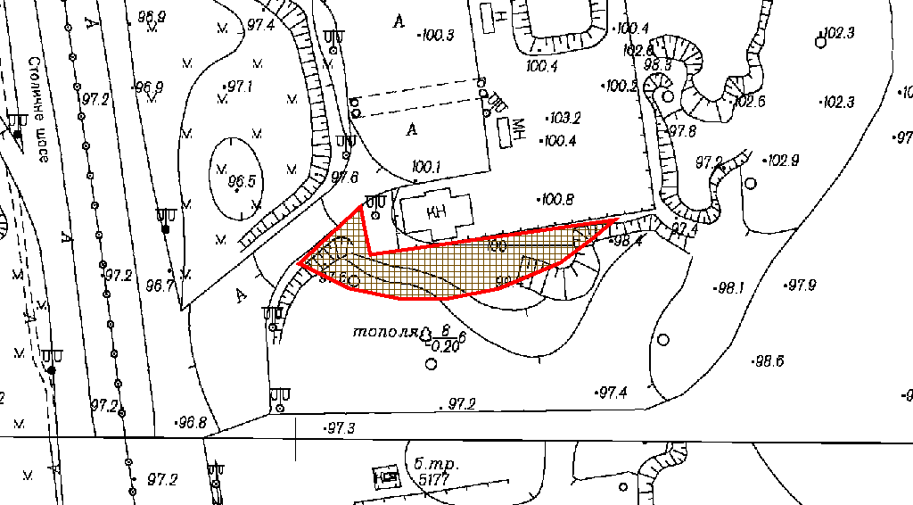
Київський міський голова | Віталій КЛИЧКО

